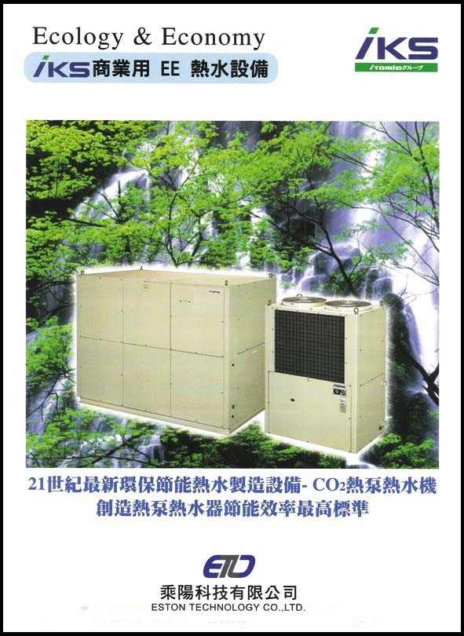

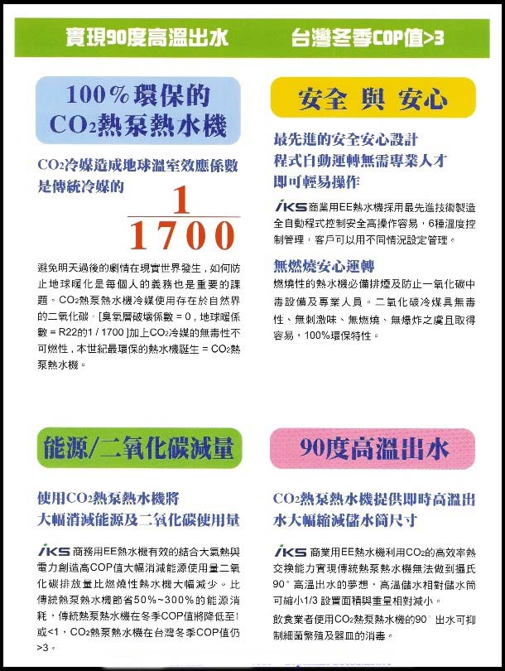

- 使用二氧化碳冷媒的CO2熱泵熱水機
二氧化碳CO2在地球上是取之不盡、用之不竭的自然物質，在19世紀末期CFC（氟氯碳化物）尚未問世前，CO2冷媒（冷媒代號R-744）就已在冷凍空調系統中已扮演著重要的角色，但後來因為工作壓力太高以及效率等問題，逐漸被其他冷媒所取代，近年由於科技的進步與日益注重的環保問題，使得其又成為注目的焦點。有別於使用傳統冷媒的熱泵熱水機 , CO2熱泵熱水器克服了低氣溫環境無法使用及熱水溫度偏低的技術問題。
估計一家四口使用CO2熱泵熱水機一年可減少約900公斤的二氧化碳排放量,因此日本近年對於自然冷媒CO2熱泵熱水器的研發與推廣不遺餘力，目前所有知名家電廠商皆已公開銷售CO2熱泵熱水器。而日本政府除了補助廠商開發CO2熱泵熱水器產品的措施外，也對一般消費者實施補貼制度，以擴展熱泵熱水器的使用率。所以日本使用CO2自然冷媒熱泵熱水器銷售市場成長速度十分驚人 , 最新資料顯示在日本使用自然冷媒CO2熱泵熱水器的技術已趨成熟 , 加上補貼制度的推波助瀾下, 預計到2010年日本市場的銷售數量將達 520 萬台。
採用CO2自然冷媒有許多優點，例如：無毒性、不可燃、不會爆炸、極佳的熱力特性等外，更有著不會破壞臭氧層以及溫室效應極低等對於地球環境不會造成不良影響的環保特性。在「京都議定書」生效後，限制溫室氣體的排放成為人類生存的重要議題，CO2冷媒勢必將成為熱泵產品在抑制地球溫暖化氣體中重要的發展趨勢之ㄧ 。

- 選擇CO2熱泵熱水機的10個理由

- 比傳熱泵熱水機更節能 , 四季的效率在 350% - 450% 之間 .
- 依季節溫度變化而改變的COP值完整公怖 , 完全公開 .
- 在攝氏10度低溫下工作COP值大於3 . 出水溫度可達攝氏90度
- 製熱水量大 ,每小時製1.44噸60度熱水. 耗電小 ,每小時8.9度 .
- 100% 環保 , ODP = 0 / GWP = 1 .
- 無味 , 無臭 , 無刺激性 , 不可燃 , 無爆炸之虞 , 取得容易 , 價格便宜 .
- 熱泵熱水機已經是取代傳統燃燒性鍋爐的準 ”候選人”,日本預估到2010年將賣出520萬台.
- 可立刻減少二氧化碳排放量 , 估計一家四口使用CO2熱泵熱水機一年可減少約900公斤的二氧化碳排放量 .
- 保養簡單 , 使用壽命可達13年以上 .

- 日本原裝進口 , 品質有保障 .

  - CO2熱泵熱水機與傳統熱泵熱水機比較表

 | CO2熱泵熱水機 | 傳統熱泵熱水機
冷媒種類 | R744 ( 二氧化碳 ) | R134A / R22
冷媒刺激味 | NO | YES
冷媒可燃性 | NO | YES
冷媒可爆性 | NO | YES
冷媒取得 | 容易 | 困難
最高出水溫度 | 90 度 C | 50 – 55 度 C
最低環境溫度要求 | - 15 度 | +15 度
平均COP值 | 3.8 | 2.5
耗電量 | 8.8 KW | 29 KW
運轉電流 | 26.6 A | 70 A
GWP * | 1 | 1300 - 1700
ODP * | 0 | 0.055 ( R22 )
對環境衝擊 | 低 | 高
重量 | 輕 | 重
體積 | 小 | 大
臨界溫度 | 低 | 高
運轉噪音 | 55 dB | 70 dB
系統價格 | 高 | 低
製造國家 | 日本 | 台灣
環保節能標章 | ECO CUTE * | NO

備註 :

- ODP為Ozone Depletion Potential 之簡稱，中文可譯做破壞潛力 .
- GWP 高溫暖化潛勢 (Global Warming Potential )
- 日本政府補助由電力公司與家電業者所開發節能又符合環保的產品稱 “ ECO CUTE “ 產品

- CO2熱泵與傳統熱泵依季節製熱能力比較
冬季熱水需求大, 夏季熱水需求小 , 夏季每人需要約 0.7 kw ( 600 kcal ) 熱水 , 冬季每人需要約 1.16kw ( 1,000 kacl ) 熱水 ,

- 傳統熱泵製熱能力 :
夏季攝氏35度 : 30 噸 x 3.516 = 105.48 kw ( COP = 4 ) = 30 噸
冬季攝氏15度 : 105.48 kw / 4 = 26.37 kw x ( COP = 1.2 ) = 31.63 kw = 9噸
冬季攝氏10度 : 105.48 kw / 4 = 26.37 kw x ( COP = 1 ) = 26.37 kw = 7.5 噸
消耗電力 : 每小時耗電 26.4 度
COP = 1 – 4之間 (冬季熱水需求大 , 製熱不足.夏季熱水需求小時 ! 製熱水多 )

- CO2熱泵製熱能力 :
夏季攝氏35度 : 8.9 kw x COP 4.5 = 40.05 kw = 11.4噸
冬季攝氏15度 : 8.9 kw x COP 3.5 = 31.2 kw = 8.8噸
冬季攝氏10度8.9 kw x COP 3.14 = 28 kw = 8 頓
消耗電力 : 每小時耗電8.9 度
COP = 3 – 4.5 之間

- 環境溫度與COP值 :

環境溫度 ( 攝氏 ) | CO2熱泵熱水機 | 傳統熱泵熱水機 | 效率倍數比
40 - 50 | COP = 4.5 | COP = 4 | 1.13
35 - 40 | COP = 4.32 | COP = 3 | 1.44
30 – 35 | COP = 4.14 | COP = 2.5 | 1.66
25 - 30 | COP = 4 | COP = 2.1 | 1.91
20 - 25 | COP = 3.93 | COP = 1.5 | 2.62
15 - 20 | COP =3.71 | COP = 1.2 | 3.1
10 - 15 | COP = 3.18 | COP = 1 | 3.18
10 度以下至 – 15度 | COP 3 – 1.54 | 跳機 (無法工作)
消耗電力 | 8.8 KW | 29 KW | 0.3
製造國家 | 日本 | 台灣
最高製水溫度 | 90 | 55 | 1.64
- COP ( 能源放大值 ) = 製熱能力 / 消耗電力 / 1 KW = 860 Kcal / h
結論 : 由以上表可知傳統熱泵熱水機只適合於夏季使用 , 在秋冬季使用時效率將嚴重不足 ..

- 各種冷媒的比較及禁用時間表 :

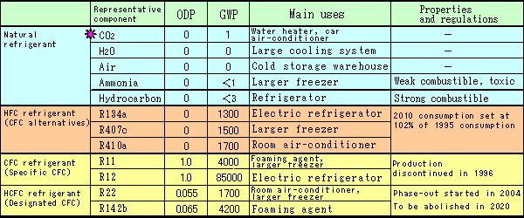
- ODP: ozone depletion potential (R12=1) 臭氧層破壞指數
- GWP: global warming potential (CO2=1) 溫室效應破壞指數

成本效益比較表

機種 | 電熱器 | 燃氣鍋爐 | 燃油鍋爐 | 傳統熱泵機 | CO₂熱泵機
能源需求 | 電 | 天然氣 | 柴油 | 電 | 電
價格 | 2.5元/度 | 14.77元/度 | 21.5元/公升 | 2.5元/度 | 2.5元/度
單位熱值 | 860kcal/度 | 9,400kcal/度 | 10,930kcal/公升 | 2,580kcal/度 | 3,612kcal/度
轉換效率 | 98% | 90% | 85% | 100% | 100%
實際熱值 | 842.8kcal/度 | 8,460kcal/度 | 9,291kcal/公升 | 2,580kcal/度 | 3,612kcal/度
每一元可獲得熱值 | 338 kcal | 572 kcal | 489 kcal | 1,032 kcal | 1,445 kcal
以上資料是以水溫由攝氏30度提昇到攝氏60度情況

各類型設備製熱效率值換算為每產生單位熱能所需消耗的能源成本

- CO2 熱泵熱水機SH-30A的製冷能力

熱泵熱水機除了本身因消耗電力所產生的熱力外其他並沒有任何的製熱能力 , 但它為什麼能將水加到高溫 ? 它是利用冷媒的熱交換特性將一方的熱 ” 搬移 “ 到另一地方 , 熱泵熱水機的原理也就是利用冷媒吸收空氣中的熱後再利用這些熱來將水加溫 . 理論上熱泵熱水機產生的熱值扣除因消耗電力產生的熱值後, 應等於它所排出的冷氣值 .

CO2 熱泵熱水機SH-30A的製冷能力
因 1 COP = 3.412 EER
所以在夏季 CO2 熱水機的 COP = 4.5 時 , EER = 15.354
製冷能力: 8.9 KW x 1000 x 15.354 = 136,651 btu / h
or 34433 kcal / h

- CO2熱泵熱水機性能表

